HƯỚNG DẪN BÀI TẬP CHƯƠNG 3 & 4

Bài 1.

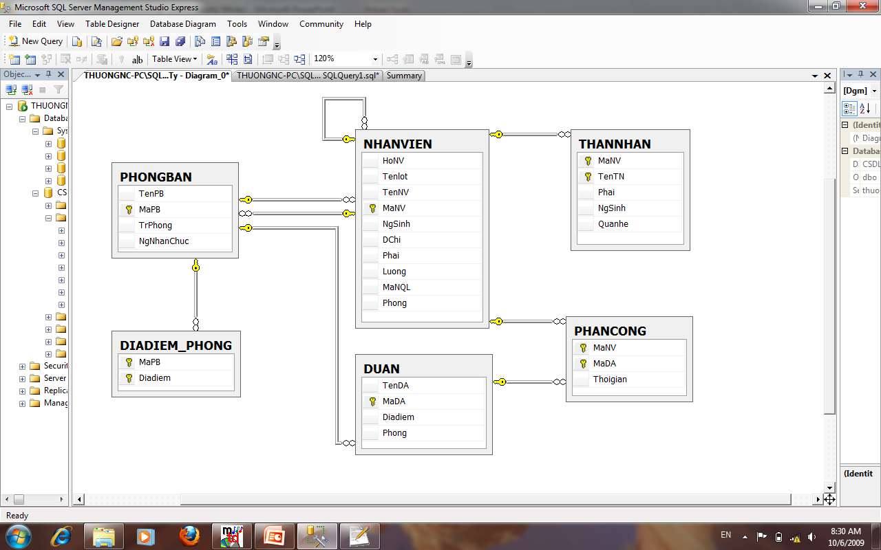

Giải thích các mối quan hệ trong CSDL trên.

1. Trong bảng NHANVIEN:

- cột MaNQL là khóa ngoại tham chiếu đến MaNV trong cùng bảng NHANVIEN. Nó cho biết người quản lý cũng là một nhân viên trong công ty và người có mã này (MaNQL) là xếp của người nhân viên tương ứng trên cùng 1 dòng.

- cột Phong là khóa ngoại tham chiếu đến cột MaPB trong bảng PHONGBAN và nó có kiểu dữ liệu giống với kiểu dữ liệu của cột MaPB.

1. Trong bảng PHONGBAN, cột TrPhong là khóa ngoại tham chiếu đến cột MANV bên bảng NHANVIEN. Nó cho biết nhân viên nào làm trưởng phòng ban tương ứng trên cùng một dòng trong bảng.
2. Trong bảng DUAN, cột Phong khóa ngoại tham chiếu đến cột MaPB trong bảng PHONGBAN và nó có kiểu dữ liệu giống với kiểu dữ liệu của cột MaPB. Tuy nhiên ý nghĩa của cột Phong trong bảng này cho biết nào quản lý dự án tương ứng trên cùng một dòng trong bảng. Nó khác ý nghĩa với cột Phong trong bảng NHANVIEN. Cột Phong trong bảng NHANVIEN cho biết phòng ban quan lý nhân viên tương ứng trên cùng một dòng.

Bài 2.

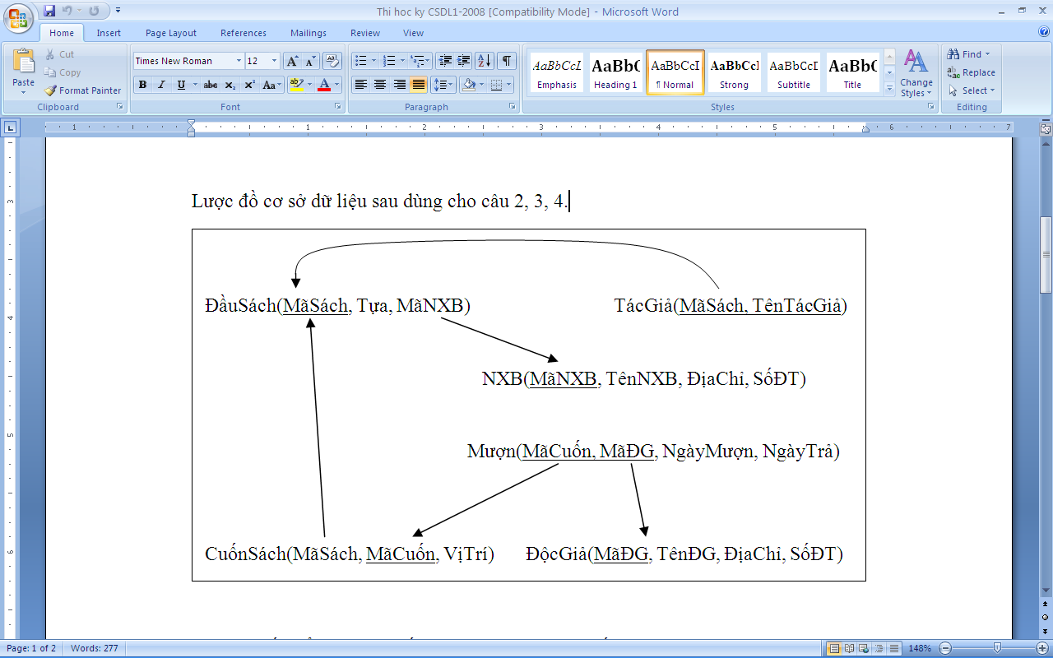

* Bảng TACGIA: Một đầu sách có thể có nhiều tác giả và một tác giả có thể là tác giả của nhiều đầu sách.
* Bảng CuonSach: Một đầu sách có thể có nhiều cuốn sách và mỗi cuốn sách chỉ thuộc một đầu sách duy nhất.